ΒΑΣΕΙΣ
Στην καθημερινότητα μας γνωστές βάσεις είναι η αμμωνία, τα σαπούνια και οι ουσίες που ξεβουλώνουν τις αποχετεύσεις.
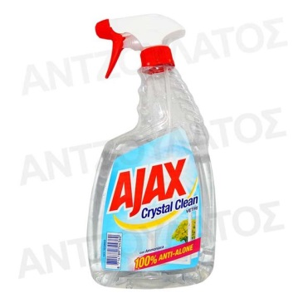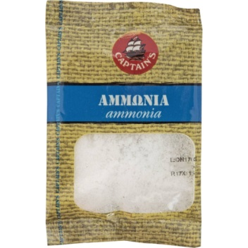
Εικόνες the Mart
Οι βάσεις μπορεί να θεωρηθεί ότι είναι τα χημικά αντίθετα των οξέων.
Σύμφωνα με τον S. Arrhenius:
Βάσεις ονομάζονται οι ουσίες που όταν διαλυθούν στο νερό, διίστανται και αποδίδουν ανιόντα υδροξειδίου ΟΗ-
Επομένως όλες οι βάσεις έχουν ΟΗ-
Τις ανόργανες βάσεις τις λέμε υδροξείδια, π.χ.
υδροξείδιο του νατρίου: NaOH ,
υδροξείδιο του καλίου: ΚOH ,
υδροξείδιο του ασβεστίου: Ca(OH)2

Η διάλυση των βάσεων στο νερό
υδροξείδιο του νατρίου | NaOH(s) | H2O  → | Na+(aq) | + | OH-(aq)
υδροξείδιο του καλίου | KOH(s) | H2O  → | K+(aq) | + | OH-(aq)
υδροξείδιο του ασβεστίου | Ca(OH)2(s) | H2O  → | Ca2+(aq) | + | 2OH-(aq)
αμμωνία | NH3(aq) + Η2Ο(l) | H2O  → | NH4+(aq) | + | OH-(aq)

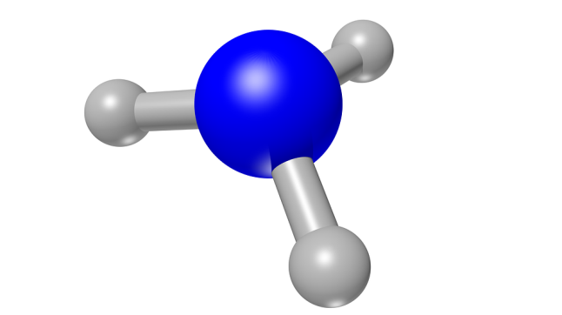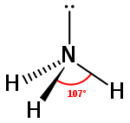
Προσομοίωση μορίου αμμωνίας pxabay στερεοχημικός τύπος αμμωνίας

Οι κοινές ιδιότητες των διαλυμάτων των βάσεων

Το σύνολο των κοινών ιδιοτήτων των διαλυμάτων των βάσεων ονομάζεται βασικός χαρακτήρας και οφείλεται στα ανιόντα υδροξειδίου ΟΗ-. Αυτές είναι:
- τα διαλύματα των βάσεων έχουν καυστική γεύση
- τα διαλύματα των βάσεων έχουν σαπωνοειδή αφή.
- τα διαλύματα των βάσεων μεταβάλλουν το χρώμα των δεικτών.*

* Οι δείκτες, είναι χημικές ουσίες οι οποίες, με την παρουσία οξέων(αλλά και βάσεων και αλάτων) αλλάζουν χρώμα. Χημικοί δείκτες: μπλε της βρομοθυμόλης, βάμμα ηλιοτροπίου, ηλιανθίνη, και η φαινολοφθαλεΐνη.
Δείκτες επίσης περιέχονται στο κόκκινο λάχανο, στο τσάι, στα πέταλλα πολλών λουλουδιών.

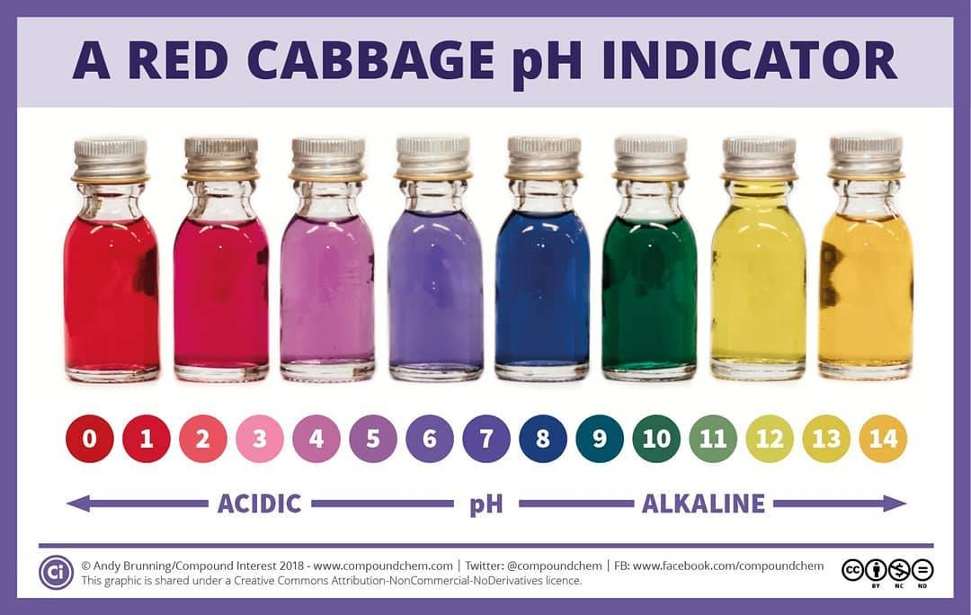
Ο δείκτης κόκκινο λάχανο όταν επιδρούν πάνω του διαλύματα όξινα ουδέτερα ή βασικά (αλκαλικά).

- Σε κάθε διάλυμα βάσης (στους 25o C) το pH > 7
Το pH ενός βασικού διαλύματος είναι ανάμεσα στο 7 και στο 14.

Το pH διαφόρων βασικών ουσιών


